Обобщение опыта по теме «Играя, развиваем ребенка»

Актуальность проблемы
Что любят больше всего на свете делать дети? Конечно, играть! Дети играют дома, в детском саду, на улице, в гостях. Игра детей – это и развлечение, обучение, построение своего «Я», развитие навыков общения. Через игру ребёнок познаёт окружающую его действительность, свой внутренний мир.
В младенческом возрасте посредством игры развиваются органы чувств малыша, происходит накопление зрительных, слуховых, тактильных, вкусовых ощущений. В этот период закладывается основа познавательной деятельности и физической активности ребёнка. Малыш с увлечением исследует предметы, его окружающие, применяя при этом все доступные ему способы: рассмотреть, потрогать, попробовать на вкус. С возрастом игра становится более осмысленной, предметной, но её цель – познание мира, остаётся неизменной.
Сенсорные игры – это безумно весёлое и интересное занятие, которое при этом является ещё и невероятно полезным инструментом для всестороннего развития ребёнка. Это игры с материалами, имеющими различную текстуру и свойства, направленные на развитие тактильных ощущений, восприятия, формирование представлений о внешних свойствах предметов у ребенка, таких как форма, цвет, величина, положение в пространстве, запах, вкус и т.д.
Ранний дошкольный возраст считается наиболее благоприятным для совершенствования деятельности органов чувств, накопления представлений об окружающем мире.
Задачи сенсорного развития детей:
- Развитие мелкой моторики;
- Развитие восприятия, наглядно-образное мышления, логическое мышления, пространственного воображения;
- Формирование умения сравнивать и анализировать;
- Формирование познавательного интереса;
- Развитие умения ориентироваться в таких понятиях, как цвет, величина, количество, форма;
- Развитие воображения;
- Развитие внимания, памяти.

Сенсорное развитие дошкольников, забота о создании у них целостной картины сенсорного восприятия мира - основная задача родителей, которые хотят, чтобы их ребенок вырос не только счастливым и здоровым, но и гармонично развитым. Большую роль в развитии сенсорного воспитания играют специальные дидактические игры. Дидактическая игра требует усидчивости, серьезный настрой, использование мыслительного процесса.

Игры с крупами

Игра «Прятки»

Предложите ребенку отыскать, что или кто спрятан на картинках в песочнице. Пальчиком нужно отодвигать крупу (это может быть гречка, фасоль, манка, рис) искать картинки и называть. Это может быть картинка с изображением одного персонажа или нескольких. Вам я предлагаю тематические карточки. Ищем, запоминаем, вспоминаем и группируем (называем одним словом). Игра развиваем мелкую моторику, внимание, мышление, память. Прятать можно не только картинки, но и руки, различные мелкие предметы.

Игра «Покорми петушка»

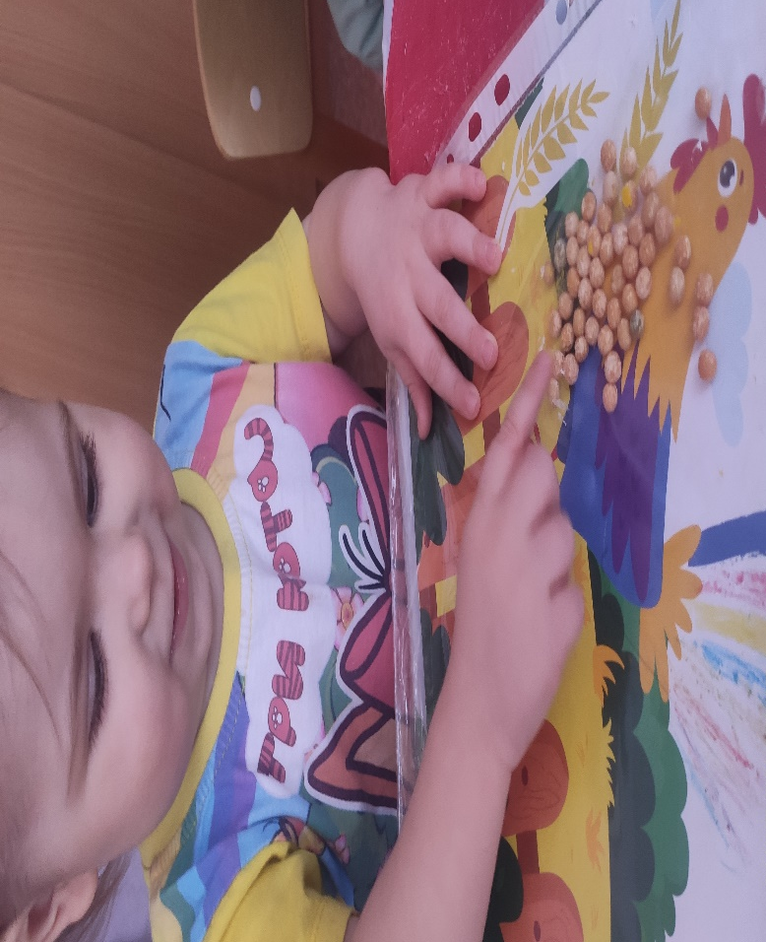
Помесите горох в файл с картинкой петушка. Попросите ребенка покормить петушка, передвигая пальчиками горох.

Рисование крупами

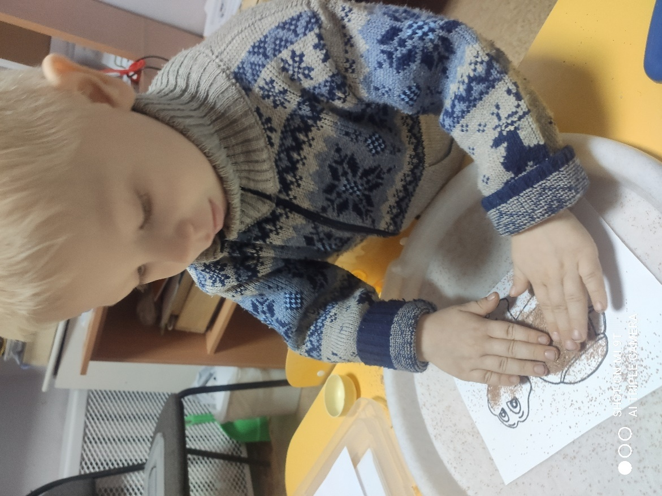
Нравиться детям рисование крупами. Можно рисовать пальчиком на песочнице. Для этого используем мелкую крупу. А также выполнять аппликацию. Это развивает воображение ребенка.

Игры с камушками марблс

Марблс – это разноцветные шарики, камушки изготовленные из стекла.
Варианты игр:
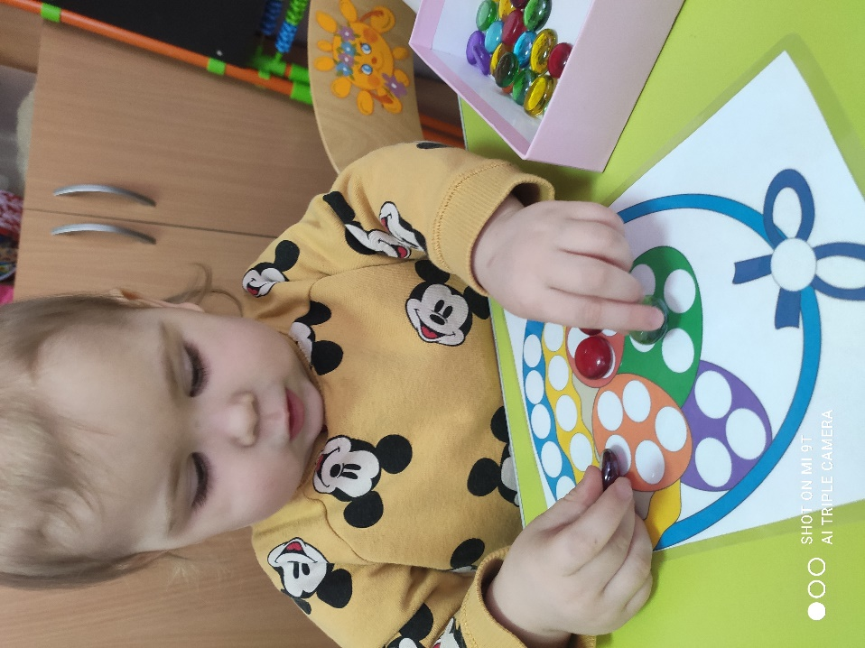
Игра «Разноцветные заплатки»: предлагается заполнить картинку, которая имеет контур, учитывается цветовая гамма. Для детей раннего развития предлагается картинка с одним цветом. Для детей постарше – разные цвета.

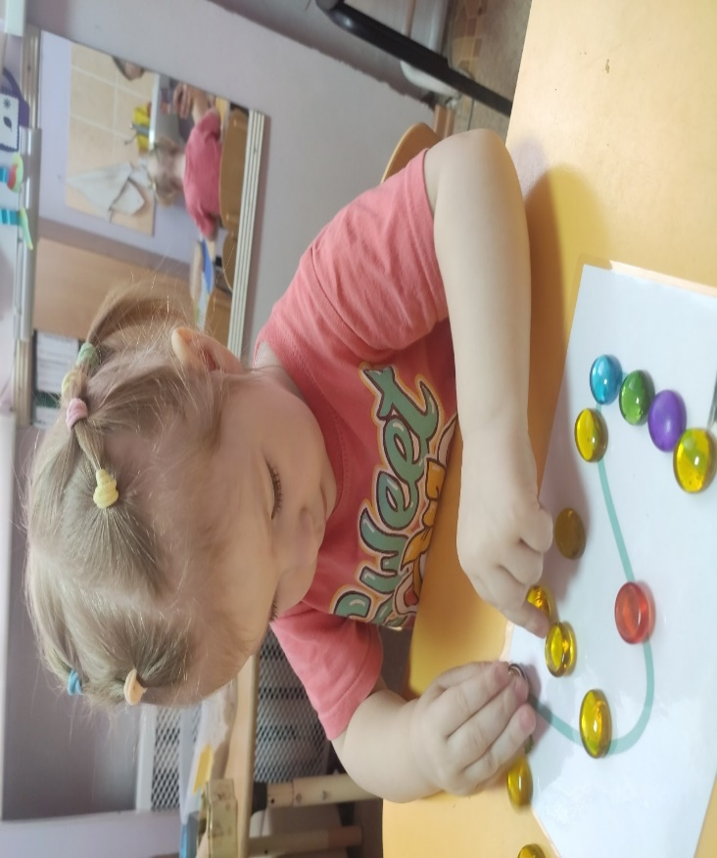
Игра – «Продолжи ряд»: ребенку предлагается выкладывать камушки не нарушая цветовой последовательности.
Игра «Дорожки»: проложить путь от зайчика к морковке.

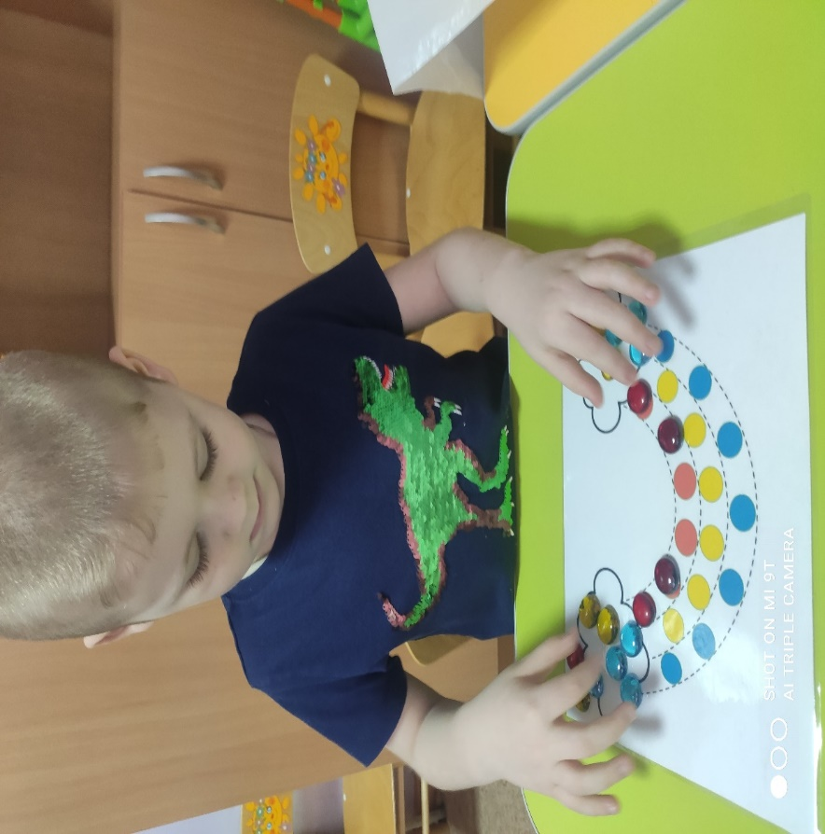
Игра на межполушарное взаимодействие: выкладывание правой и левой рукой.

Игра «Графический диктант»: выкладываем аналогичный рисунок самостоятельно.

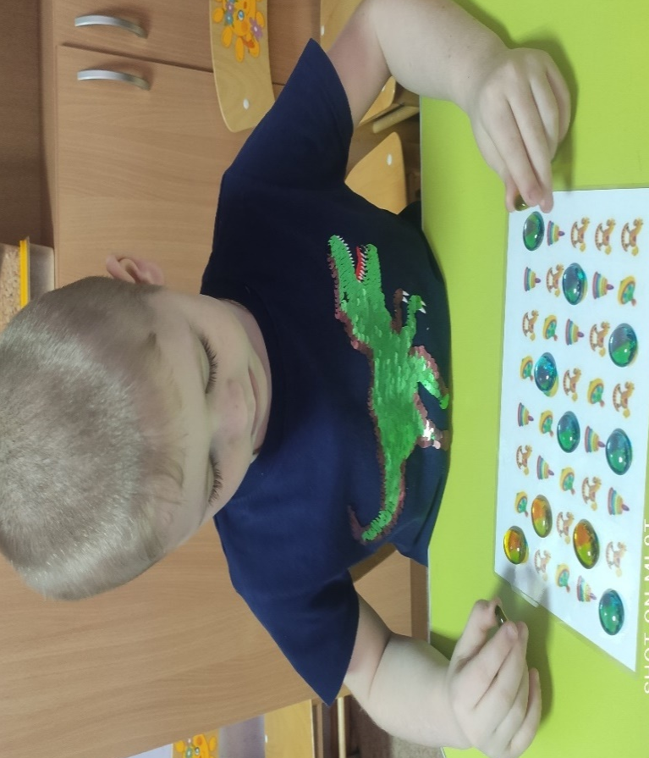
Игра «Корректурная проба» – нужно закрыть одинаковые картинки камушками.

Игры с разноцветными бусинами
Игра «Заполни по образцу»: дети выкладывают шарики, соблюдая цветовую гамму. Дети раннего развития играют руками. Далее в игру добавляем ложку, щипчики и палочки.
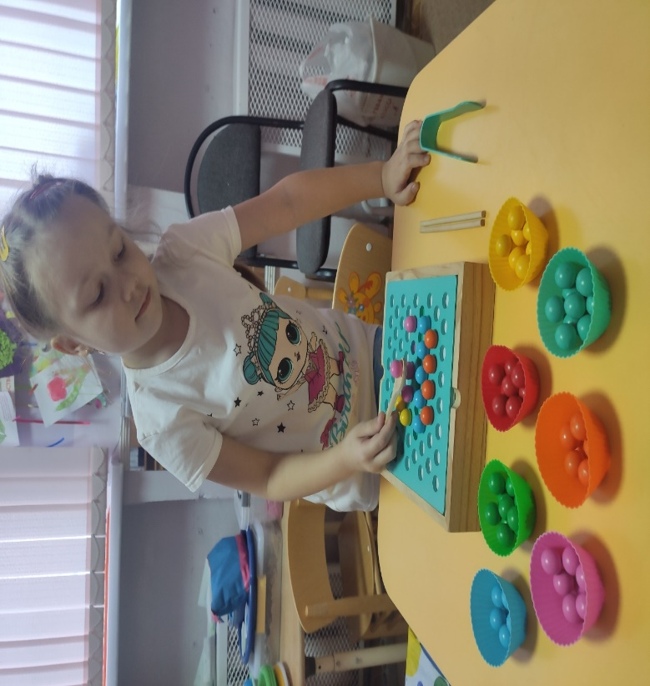

Игры с прищепками

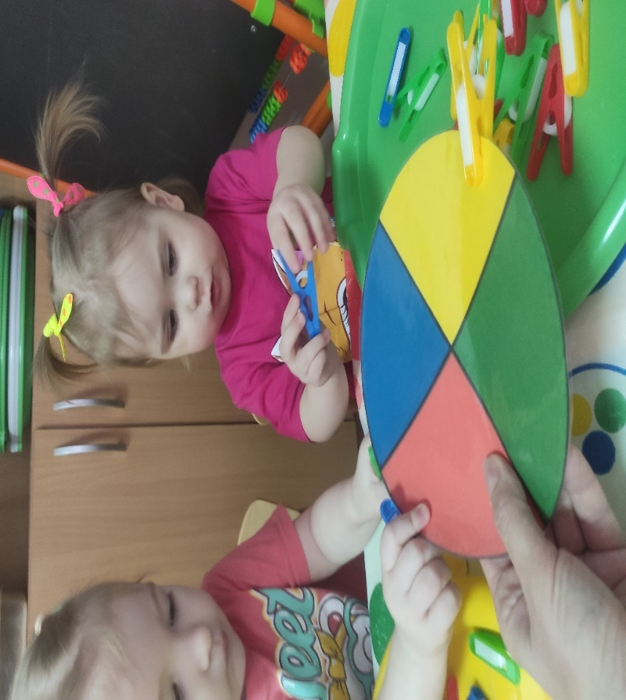
Игра «Веселые прищепки»: Возьмем разноцветный круг, цветочки и будем по цветам прикреплять на них прищепки. И вновь в доступной ребёнку форме мы закрепляем понятие основных сенсорных эталонов.

Игры с кинетическим песком

Игра с песком - одно из самых любимых занятий детей. Поднос с кинетическим песком.

Игра «Песочница»: Пальчиками делаем следы, играем в прятки с камушками, раскатываем тесто, играем с формочками.

Сенсорная коробочка
Игра «Секретная коробочка»: ребенок ищет в секретной коробочке предметы и на ощупь их определяет, показывает всем, что он нашел.
В другом варианте игры закрываем коробку ширмой. Перед ширмой выкладываем (на выбор) набор геометрические фигуры, цифры и т.д.
Ребёнку предлагается соотнести тактильный и визуальный образ предмета.
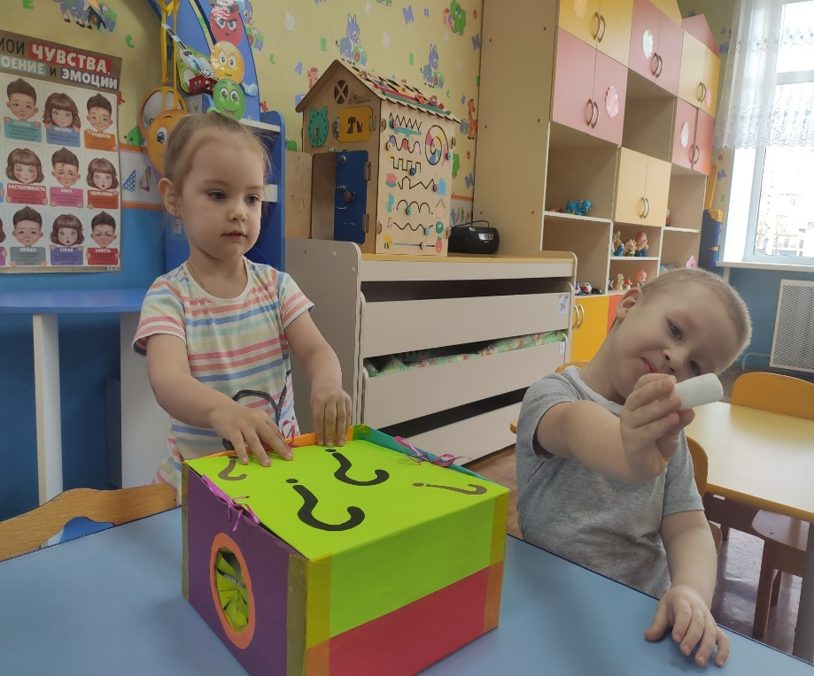

Вариации и разнообразие игр зависят от фантазии родителя или педагога. Главное, что вы готовы посвящать время занятиям с малышом и получать удовольствие от совместного творчества!

Список литературы:

Алимова С. В., Юдаева О. В. Особенности сенсорного развития детей раннего возраста // Педагогика: традиции и инновации: материалы VII Междунар. науч. конф. (г. Челябинск, январь 2016 г.). — Челябинск: Два комсомольца, 2016.
Венгер Л. А. Воспитание сенсорной культуры ребенка от рождения до 6 лет: Кн. для воспитателя детского сада / Л. А. Венгер, Э. Г. Пилюгина, Н. Б. Венгер. — М.: Просвещение, 1988.
Венгер, Л. А. Дидактические игры и упражнения по сенсорному воспитанию дошкольников: Пособие для воспитателей детского сада / Л. А. Венгер, Э. Г. Пилюгина, З. Н. Максимова, Л. И. Сысуева. — М.: Просвещение, 1973.
Грабенко, Т. М., Зинкевич-Евстигнеева, Т. Д. Чудеса на песке. Песочная игротерапия: метод. пособие для педагогов, психологов, родителей / Т. М. Грабенко, Т. Д. Зинкевич-Евстигнеева. - С-Пб: Речь, 2007.

Климанова, Г.Б. Учебно-методическая технология использования камешков Марблс в работе с детьми дошкольного возраста // журнал Дошкольная педагогика. 2015.-№8.
Янушко Я.А. Сенсорное развитие детей раннего возраста, Москва, Издательство «Мозайко-Синтез», 2009 г.

.

